УДК 004.932
Пуйда В.Я., Шургот С.В.,
Національний університет ”Львівська політехніка”,
кафедра електронних обчислювальних машин

ДОСЛІДЖЕННЯ МЕТОДУ ГІСТОГРАМ НАПРАВЛЕНИХ ГРАДІЄНТІВ
ДЛЯ ІДЕНТИФІКАЦІЇ ТРАНСПОРТНИХ ЗАСОБІВ
© Пуйда В.Я., Шургот С.В., 2019
Розробка теоретичних основ, методів та алгоритмів розпізнавання візуальних об`єктів бере початок з часів появи перших електронних обчислювальних машин. Практичне використання різних задач розпізнавання образів в сучасних технічних системах обумовлене стрімким розвитком потужних, малогабаритних та відносно дешевих засобів оброблення цифрових даних і набуває все більшого поширення в різноманітних областях. В роботі проведено дослідження ефективності алгоритму гістограм направлених градієнтів (HOG) при ідентифікації у відеопотоці транспортних засобів різних типів: автомобілів, літаків, кораблів. Проведено моделювання алгоритму з використанням пакету MATLAB на прикладі літаків фірми «Антонов», автомобілів різних марок та різних кораблів. В результаті моделювання з допомогою інструментів MATLAB отримано спеціалізовані SVM-класифікатори для ідентифікації деяких марок автомобілів, літаків та кораблів. Для отримання класифікатора використовувалися вибірки зображень з сцен, на яких є об’єкти, що ідентифікуються та негативних зображень сцен, на яких відсутні такі об’єкти. Проведено порівняння основних параметрів класифікаторів. В процесі моделювання алгоритму проводилося навчання спеціалізованого класифікатора для ідентифікації об’єктів класу автомобілів, літаків, кораблів та підбір оптимальних параметрів навчання і робочого функціонування спеціалізованого класифікатора для досягнення найбільш ефективної ідентифікації. Аналіз отриманих результатів показав, що використаний алгоритм з найбільшою ефективністю працює на об`єктах класу "автомобілі". Для перевірки функціонування алгоритму на реальних об`єктах в режимі реального часу розроблено структурну схему модуля ідентифікації на базі мікрокомп`ютера з відкритим кодом типу Orange Pi з встановленою ОС Android ZIDOO.
Ключові слова: ідентифікація, алгоритм гістограм направлених градієнтів (HOG), SVM-класифікатор.

ON APPLICATION OF THE HISTOGRAM OF ORIENTED GRADIENTS METHOD TO VEHICLES IDENTIFICATION

© Puyda V., Shurhot S., 2019
Development of theoretical background, methods and algorithms for identification of visual objects has begun when the first computers appeared. Application of various object recognition techniques in modern technical systems is boosted by fast development of powerful, small and relatively cheap digital devices for data processing that become more and more common these days. In this paper, we study the application of the histogram of oriented gradients (HOG) method to the problem of identification of three kinds of vehicles: cars, planes and ships. The algorithm was implemented in MATLAB and tested using images of Antonov planes and different models of cars and ships. As a result, SVM classifiers for identification of some models of cars, planes and ships were created. To create these classifiers, the authors used sets of images containing the objects to be identified as well as “negative” sets of images that do not contain them. Main parameters of the obtained classifiers were compared. During the simulations, the specialized classifiers for identification of different models of cars, planes and ships were trained and optimal parameters for training and verification were selected to achieve best results. The study showed best results for car objects. To verify the algorithm in real time using real-world images, the authors developed an identification module based on an open-source Orange Pi microcomputer operating under the Android ZIDOO OS.
Keywords: identification, directional gradient histogram algorithm (HOG), SVM classifier.

Вступ. Ідентифікація об`єктів є однією з складних задач при проектування систем технічного зору, наприклад, для контролю дорожнього руху, контролю повітряного простору в ближній зоні аеропорту, для спеціальних застосувань в тому числі і військових систем тощо. Існують різноманітні алгоритми для рішення подібних та суміжних задач. Одним з поширених алгоритмів для виявлення та ідентифікації об`єктів на відео- зображеннях є алгоритм гістограм направлених градієнтів (HOG) [1]. Він забезпечує достатньо високу швидкодію при реалізації на апаратних засобах відносно низької швидкодії. Однак треба відмітити, що алгоритм HOG не є інваріантним до поворотів об`єктів але інваріантний до геометричних та фотометричних перетворень і може використовуватися при певних обмеженнях для об`єктів або в сукупності з іншими алгоритмами. Проведено дослідження ефективності алгоритму для ідентифікації транспортних засобів різних типів: автомобілів, літаків, кораблів при певних умовах фіксації об`єкта в кадрі з відеопотоку.
Аналіз публікацій. В роботах Navneet Dalal, Bill Triggs [1], Дрозд В.П. [2] представлено результати функціонування алгоритму HOG для виявлення пішоходів на статичних зображеннях і згодом розширили область застосування до виявлення людей на відео та тварин і машин на статичних зображеннях. Алгоритм базується на формуванні розподілу градієнтів інтенсивності або напрямками країв та підрахунку кількості напрямків градієнта в локальних областях зображення. Як правило, побудова цих дескрипторів відбувається шляхом розбиття зображення на комірки, і присвоєння кожному осередку гістограми напрямків градієнтів для пікселів всередині осередку, їх комбінація і є дескриптором. З метою збільшення точності зображення, яке обробляється, роблять чорно-білим, а локальні гістограми нормалізують за контрастом щодо заходів інтенсивності, що обчислюється на більшій фрагменті зображення. Нормалізація по контрасту дозволяє домогтися більшої інваріантності дескрипторів до висвітлення. Дескриптор HOG має кілька переваг над іншими дескрипторами. Оскільки HOG працює локально, метод підтримує інваріантність геометричних і фотометричних перетворень, за винятком орієнтації об'єкта.
Постановка задачі. Провести порівняльний аналіз застосування алгоритму гістограм направлених градієнтів (HOG) для ідентифікації у відеопотоці транспортних засобів різних типів: автомобілів, літаків, кораблів. Вхідний відеопотік складається з послідовності кадрів розміром 1360x768 пікселів, які формуються з формату Full HD шляхом видалення країв кадру. Кожен кадр , , $i ∈\{1,…,1360\}$, $j∈\{1,…,768\}$. Кольорова палітра YUV. Глибина кожного пікселя складає 8 біт: для всіх , , .
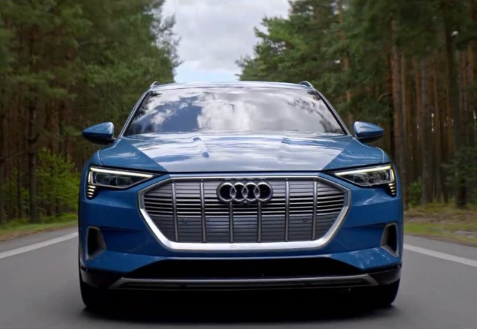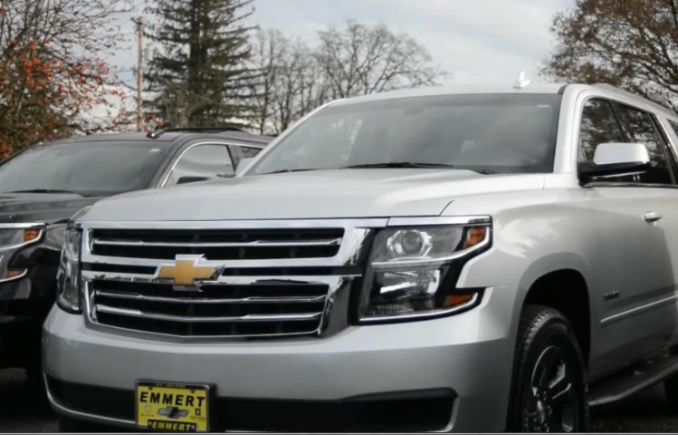
Рис.1. Кадри відеопотоку
Розв'язання задачі. Моделювання алгоритму проведено з використанням пакету MATLAB на виділених з різних відеопотоків кадрах. Спеціалізовані класифікатори сформовано на базі функції trainCascadeObjectDetector з набором позитивних та негативних взірців зображень. Проведено навчання спеціалізованих класифікаторів для ідентифікації автомобілів, літаків та кораблів.
Основні етапи процесу моделювання реалізовані на основі публікації [1]:
- нормалізація гами / кольорів;
- обчислення градієнту з використанням 1-D різницевої маски в горизонтальному і вертикальному напрямках: $\left[-1,0,1\right] і {[-1,0,1]}^{T}$;
- формування гістограми направлених градієнтів; кожний піксель з комірки додає зважений коефіцієнт гістограми напрямлених градієнтів на основі величини і напрямку градієнта;
- формування блоків дескриптора; для врахування яскравості і контрастності градієнти локально нормуються; для цього осередки групуються в більш великі зв'язкові блоки; дескриптор HOG, таким чином, є вектором компонент нормованих гістограм осередків з усіх областей блоку;
- нормалізація блоків проводилась по таких схемах:
L2-норма: $f=\frac{v}{\sqrt{|\left|v\right||_{2}^{2}+e^{2}}}$;
L2-hys: L2-норма обмежується зверху (значення v, більші 0,2, покладаються рівними 0,2) і перенормовуються.
L1-норма: $f=\frac{v}{(|\left|v\right||_{1}+е)}$;
L1к - норма: $f=\sqrt{\frac{v}{(|\left|v\right||_{1}+е)}}$,
де $v$ – ненормований вектор, що містить всі гістограми даного блоку, $||v{||}_{k}$ – його k - норма при k=1,2 і е – деяка мала константа (точне значення не таке важливе). L1-норма дає менш надійні результати, ніж інші три, які працюють приблизно однаково добре, проте всі чотири методи значно покращують результати в порівнянні з ненормалізованими;
- застосування до зображення SVM-класифікатора; кінцевим є класифікація дескрипторів за допомогою системи навчання з учителем.
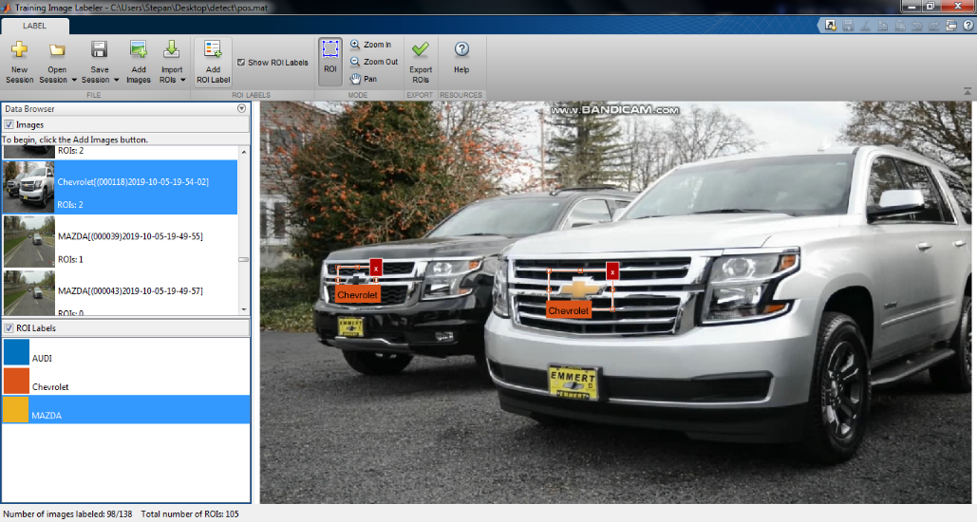
Рис.2. Процес виділення позитивних взірців зображення.
В процесі навчання класифікатора автомобілів методом проб і помилок визначено такі параметри:
- FalseAlarmRate (Помилковий позитивний відсоток спрацювань) – 0,01.
- NumCascadeStages (Кількість стадій навчання) – 5.
- TruePositiveRate (Істинний позитивний відсоток спрацювань) – 0,95.
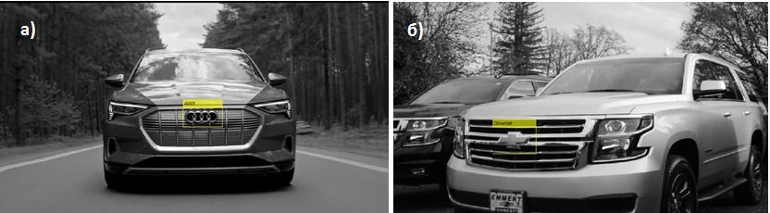
Рис.3. Ідентифікація марки автомобілів: а) AUDI, б) Chevrolet
Проведено навчання спеціалізованих класифікаторів для літаків АН-178 та АН-132, рис.4,5.
Для навчання класифікатора літаків використано такі параметри:
- FalseAlarmRate (Помилковий позитивний відсоток спрацювань) – 0,03.
- NumCascadeStages (Кількість стадій навчання) – 3.
- TruePositiveRate (Істинний позитивний відсоток спрацювань) – 0,95.
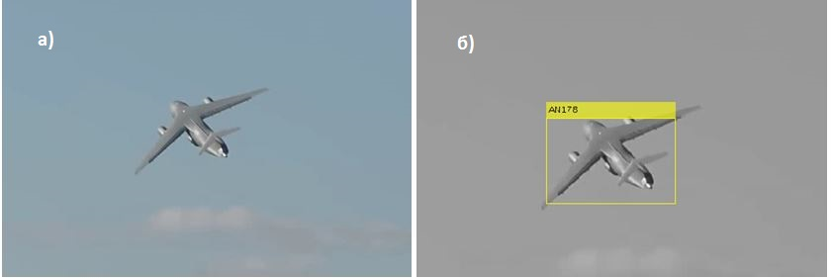
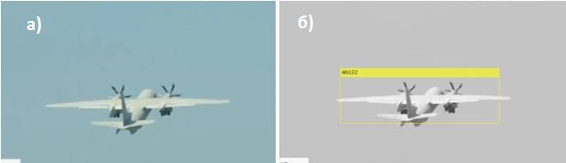
Рис.4. Процес ідентифікації літаків AН-178 та АН-132, де
а) вхідне зображення, б) ідентифіковане зображення
Для навчання класифікатора кораблів використано такі параметри:
- FalseAlarmRate (Помилковий позитивний відсоток спрацювань) – 0,05.
- NumCascadeStages (Кількість стадій навчання) – 5.
- TruePositiveRate (Істинний позитивний відсоток спрацювань) – 1.
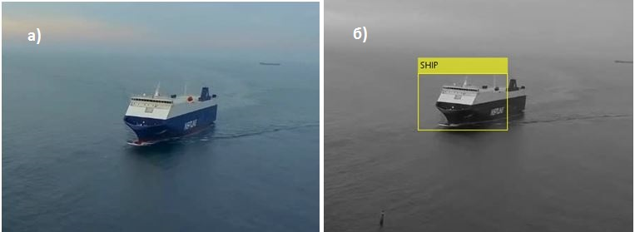
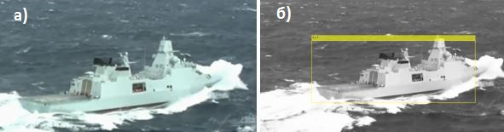
Рис.5. Ідентифікація кораблів: а) вхідне зображення, б) ідентифіковане зображення
В таблиці 1 наведено порівняння класифікаторів на транспортних засобах автомобілі, літаки, кораблі з використанням по 100 кадрів відеопотоку для кожного виду транспортного засобу.

Таблиця 1. Результати досліджень роботи класифікаторів
Характеристика  Транспорт | Кількість позитивних спрацювань | Кількість хибних спрацювань | Кількість не спрацювань
Автомобіль | 93 | 11 | 7
Літак | 80 | 23 | 20
Корабель | 75 | 3 | 25
З таблиці 1 можна зробити висновок, що алгоритм гістограм направлених градієнтів (HOG) найбільш ефективний при ідентифікації автомобільного транспорту. Для отримання більш точних результатів необхідно провести дослідження на розширеній вибірці автомобілів різних типів та марок.
Для перевірки функціонування алгоритму гістограм направлених градієнтів (HOG) зібрано апаратно-програмний макет модуля ідентифікації на базі мікрокомп`ютера з відкритим кодом типу Orange Pi з встановленою ОС типу Android [3], збірка ZIDOO. Структурна схема макета показана на рис.6, фото макета на рис.7. Відеокамера типу USB-cam Full HD, дисплей – стандартний екран Full HD з інтерфейсом HDMI, який використовувався як системний екран для Orange Pi та для виведення відеокадрів в процесі ідентифікації.
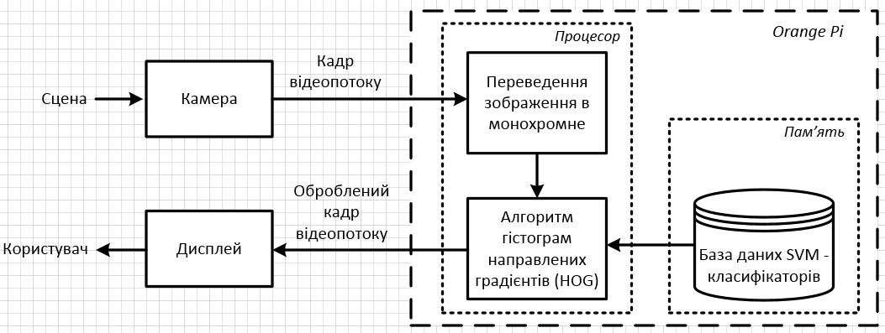
Рис.6. Структурна схема макету апаратно-програмного модуля
на базі мікрокомп`ютера з відкритим кодом Orange Pi

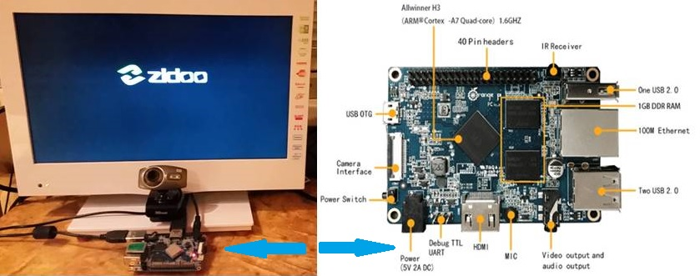
Рис.7. Макет модуля ідентифікації на базі мікрокомп`ютера
з відкритим кодом типу Orange Pi
Для проектування систем технічного зору (СТЗ) експериментального типу чи для реального застосування необхідні процесорні модулі з достатньо високою продуктивністю. На даний час серійно випускаються різноманітні засоби від міні-ПК, мікро-ПК до апаратних платформ з відкритим кодом. Можна використовувати і стандартні материнські плати стаціонарних ПК чи промислових комп`ютерів, які забезпечують найкращі можливості по продуктивності, об`єму оперативної пам`яті та функціональності. Але такі засоби є досить коштовними і використовуються для відповідних задач та застосувань де їх використання є технічно та економічно оправданим. Для експериментів з алгоритмом гістограм направлених градієнтів використано бюджетний варіант мікрокомп`ютера з відкритим кодом Orange Pi РС на базі 4-х ядерного ARM-Cortex А7 процесора з робочою частотою 1,6 GHz та інтегрованою на платі оперативною пам`яттю 1Gb. Крім цього на платі інтегровано порти USB 2.0, Ethernet і що дуже важливо – виведено на зовнішні контакти лінії паралельного порту та інтерфейсів I2C, SPI. Це дозволяє здійснювати підключення до модуля різноманітних зовнішніх компонентів, наприклад, виконавчих механізмів СТЗ. Для плати існує багато різних варіантів ОС [3], наприклад, Android, Linux, Debian та різноманітні збірки на їх основі. Всі ОС встановлюються на зовнішню мікро-SD класу 10. Такий варіант апаратно-програмної платформи може бути використаний не тільки для експериментів але і для реальних систем відповідного застосування.
Висновки. Проведено дослідження ефективності алгоритму гістограм направлених градієнтів (HOG) для ідентифікації транспортних засобів різних типів: автомобілів, літаків, кораблів при певних умовах фіксації об`єкту в кадрі з відеопотоку. Моделювання проводилося в пакеті MATLAB з використанням функції trainCascadeObjectDetector з набором позитивних та негативних взірців зображень. На основі вибірки в 100 зображень певних типів автомобілів, літаків та кораблів виявлено найбільшу ефективність застосування алгоритму для ідентифікації автомобілів. Зібрано макет модуля ідентифікації на базі мікрокомп`ютера з відкритим кодом типу Orange Pi, на який встановлено ОС Android. Розроблено програмні модулі для перевірки ідентифікації автомобілів на основі сформованих дескрипторів.

- Navneet Dalal, Bill Triggs. Histograms of Oriented Gradients for Human Detection. International Conference on Computer Vision & Pattern Recognition (CVPR ’05), Jun 2005, San Diego, United States. pp.886–893, 10.1109/CVPR.2005.177. inria-00548512
- Дрозд, В.П. Застосування гістограми орієнтованих градієнтів (HOG) для виявлення пішохода на зображенні [Текст] / В.П. Дрозд // Інформатика, математика, автоматика: матеріали та програма науково-технічної конференції, м. Суми, 21-26 квітня 2014 р. / Відп. за вип. С.І. Проценко. — Суми: СумДУ, 2014. — С. 52.
- Інтернет ресурс: http://www.orangepi.org/downloadresources/

